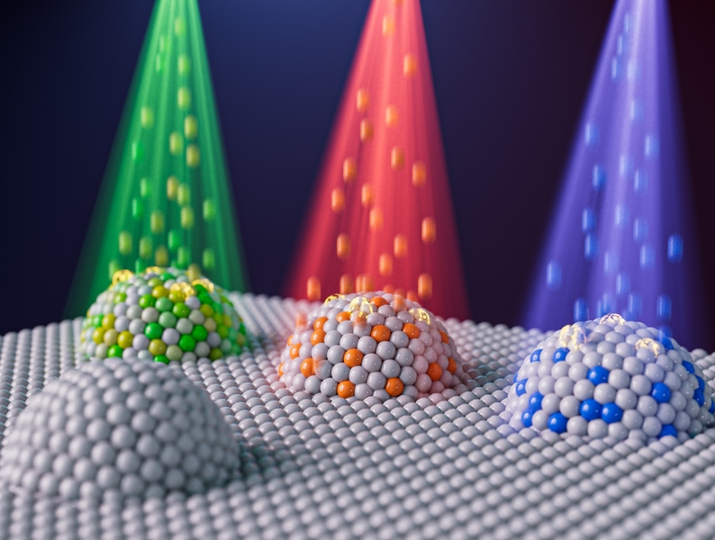
Giới Thiệu Vật Liệu Nanoparticles
Nguyễn Duy Huân-2390703
Nguyễn Duy Huân | 4/16/24 | Công Nghệ Vật Liệu Nano

TRƯỜNG ĐẠI HỌC SƯ PHẠM KỸ THUẬT TP. HỒ CHÍ MINH

Nội Dung
Trong bài báo cáo này, chúng tôi xin trình bày một tóm tắt về ba loại vật liệu nano chính: nanoparticles kim loại, nanoparticles oxitkim loại và nanoparticles điện tử.
Nanoparticles kim loại, bao gồm các hạt như vàng, bạc và titan, là những cấu trúc nhỏ có kích thước vô cùng nhỏ và đặc biệt trong ứng dụng y tế và công nghệ môi trường. Sự ổn định và khả năng dẫn điện của chúng làm cho chúng trở thành lựa chọn lý tưởng cho nhiều ứng dụng từ cảm biến đến điện tử mềm.
Nanoparticles oxit kim loại, như óxide nhôm, óxide kẽm và óxide sắt, thường được sử dụng trong các ứng dụng vật liệu, như trong sản xuất sơn chống gỉ, vật liệu chống nhiệt và kỹ thuật môi trường. Sự kết hợp giữa tính chất vật liệu và tính chất điện hóa học của oxit kim loại làm cho chúng trở thành một thành phần quan trọng trong nhiều lĩnh vực công nghiệp và y tế.
Nanoparticles điện tử, bao gồm các hạt semiconductor như silic, đóng vai trò quan trọng trong công nghệ điện tử hiện đại. Chúng được sử dụng rộng rãi trong vi điện tử, solar cells và các thiết bị y tế như cảm biến và thiết bị in vitro diagnostics, nhờ vào tính linh hoạt và khả năng điều chỉnh dễ dàng.
Mục Lục
Nội Dung 0
Phụ Lục Hình Ảnh 2
1. Giới Thiệu 3
• Lời Giới Thiệu 3
• Mục Tiêu và Phạm Vi 4
• Cơ Sở Lý Thuyết 5
2. Nanoparticles Kim Loại 6
• Cấu Trúc và Tính Chất 6
• Phương Pháp Sản Xuất 8
• Ứng Dụng Nanoparticles Kim Loại 10
3. Nanoparticles Oxit Kim Loại 13
• Cấu Trúc và Tính Chất 13
• Phương Pháp Sản Xuất 15
• Ứng Dụng Nanoparticles Oxit Kim Loại 18
4. Nanoparticles Điện Tử 20
• Cấu Trúc Và Tính Chất 20
• Phương Pháp Sản Xuất 22
• Ứng dụng Nanoparticles Điện Tử 26
5. Thách Thức và Cơ Hội 28
6. Kết Luận và Hướng Phát Triển 29
Tài Liệu Tham Khảo i

Phụ Lục Hình Ảnh
Hình 2. 1: Hình ảnh minh họa cho cấu trúc của Nanoparticles kim loại 6
Hình 2. 2: Hình ảnh minh họa cho một số quy trình sản suất Nanoparticles kim loại 9
Hình 2. 3: Hình ảnh minh họa cho các ứng dụng của Nanoparticles kim loại 11
Hình 2. 4: Hình ảnh minh họa cho việc ứng dụng Nanoparticles kim loại trong lĩnh vực bán dẫn 12

Hình 3. 1: Hình ảnh minh họa cho cấu trúc của Nanoparticles Oxit Kim Loại 14
Hình 3. 2: Phương pháp sản xuất Sol-Gel 15
Hình 3. 3: Phương pháp sản xuất Solvothermal 16
Hình 3. 4: Phương pháp sản xuất CVD 16
Hình 3. 5: Phương pháp sản xuất môi hóa học 17
Hình 3. 6: Hình minh họa cho ứng dụng Nanoparticles Oxit kim loại 19

Hình 4. 1: Hình ảnh minh họa cho cấu trúc Nanoparticles điện tử 21
Hình 4. 2: Phương pháp sản xuất Sol-Gel 22
Hình 4. 3: Phương pháp sản xuất Gas-Phase Synthesis 23
Hình 4. 4: Phương pháp sản xuất Wet Chemistry 24
Hình 4. 5: Phương pháp sản xuất Chemical Vapor Deposition 25
Hình 4. 6: Một số ứng dụng của nanoparticles điện tử 27

Giới Thiệu

Lời Giới Thiệu
Trong một thời đại mà sức mạnh của công nghệ đang ngày càng gia tăng, việc nghiên cứu và khai thác tiềm năng của vật liệu nano, đặc biệt là nanoparticles, đang trở thành một phần không thể thiếu trong sự tiến bộ của xã hội và con người. Những cấu trúc siêu nhỏ này không chỉ là những hạt vật liệu vô cùng nhỏ, mà còn là chìa khóa mở ra những cánh cửa của sự sáng tạo và tiến bộ đáng kinh ngạc. Báo cáo này được xây dựng nhằm mục đích giới thiệu một cách chi tiết và toàn diện về ba loại chính của nanoparticles: nanoparticles kim loại, nanoparticles oxit kim loại và nanoparticles điện tử. Chúng tôi sẽ khám phá cấu tạo phức tạp, tính chất độc đáo, phương pháp sản xuất tiên tiến, ứng dụng rộng rãi cùng những thách thức mà nanoparticles đang phải đối mặt.
Nanoparticles kim loại, với kích thước siêu nhỏ và tính chất đặc biệt của chúng, đã mở ra một thế giới mới của tiềm năng ứng dụng. Từ vàng đến bạc và titan, các hạt kim loại này không chỉ làm thay đổi cách chúng ta nhìn nhận về công nghệ và y tế, mà còn tạo ra những bước tiến lớn trong việc xử lý môi trường và năng lượng. Bằng cách tận dụng tính dẫn điện tốt và khả năng tương tác hóa học của chúng, nanoparticles kim loại đang trở thành cột mốc quan trọng trong sự phát triển của xã hội hiện đại.
Nanoparticles oxit kim loại, với sự kết hợp giữa các nguyên tố kim loại và oxy, mang lại những tính chất độc đáo và ứng dụng đa dạng. Từ óxide nhôm đến óxide sắt, chúng đã chứng minh khả năng của mình trong việc làm sạch môi trường, chế tạo vật liệu chống rỉ và thậm chí là tạo ra các thiết bị năng lượng tái tạo. Sự linh hoạt và đa dạng của nanoparticles oxit kim loại đã tạo ra nhiều cơ hội mới cho việc phát triển bền vững và hiệu quả của con người.
Nanoparticles điện tử, với khả năng điều chỉnh và kiểm soát đặc biệt, đã mở ra một cánh cửa mới cho công nghệ điện tử và năng lượng. Với sự phát triển của công nghệ vi điện tử và solar cells, nanoparticles điện tử đang trở thành nguồn cung cấp năng lượng sạch và hiệu quả nhất trong tương lai. Tuy nhiên, việc quản lý rủi ro và đảm bảo tính an toàn vẫn là những thách thức đối mặt mà chúng ta cần vượt qua để tận dụng hết tiềm năng của chúng.

Mục Tiêu và Phạm Vi
Mục tiêu hàng đầu của báo cáo này là cung cấp một cái nhìn tổng quan toàn diện và chi tiết về các loại nanoparticles, từ đó giúp độc giả hiểu biết sâu sắc và rõ ràng hơn về tiềm năng và ứng dụng của chúng trong nhiều lĩnh vực khác nhau. Chúng tôi hy vọng rằng bằng việc tập trung vào các khía cạnh chính của cấu trúc, tính chất, ứng dụng và thách thức của nanoparticles, báo cáo này sẽ mang lại một cái nhìn toàn diện và đầy đủ nhất về vật liệu nano này.
Phạm vi của báo cáo sẽ không chỉ dừng lại ở việc mô tả cấu trúc và tính chất của từng loại nanoparticles mà còn bao gồm việc phân tích các ứng dụng cụ thể của chúng trong các lĩnh vực như y tế, công nghệ, môi trường và năng lượng. Chúng tôi cũng sẽ đặc biệt chú trọng vào việc thảo luận về những thách thức và rủi ro mà việc sử dụng nanoparticles đem lại, cùng những cơ hội và tiềm năng mà chúng mang lại trong việc giải quyết các vấn đề toàn cầu hiện nay.
Như vậy, thông qua báo cáo này, chúng tôi mong muốn rằng độc giả sẽ được trang bị những kiến thức sâu sắc và toàn diện về nanoparticles, từ đó có thể hiểu rõ hơn về vai trò và ảnh hưởng của chúng đối với sự phát triển và tiến bộ của loài người và xã hội.

Cơ Sở Lý Thuyết
Báo cáo này sẽ hoàn toàn dựa trên cơ sở lý thuyết của vật liệu nano, bao gồm những nguyên lý cơ bản về cấu trúc và tính chất của chúng. Chúng tôi sẽ tiếp cận từ những khái niệm cơ bản như kích thước, hình dạng và cấu trúc của nanoparticles, đến các tính chất đặc biệt như dẫn điện, dẫn nhiệt và tương tác hóa học của chúng. Việc hiểu rõ cơ bản này sẽ giúp chúng tôi phân tích và đánh giá sâu hơn về ứng dụng và tiềm năng của nanoparticles trong thực tế.
Ngoài ra, chúng tôi cũng sẽ tập trung vào phân tích các phương pháp sản xuất nanoparticles hiện đại nhất. Từ phương pháp hóa học đến phương pháp vật lý và các phương pháp sản xuất đặc biệt như tổ hợp, chúng tôi sẽ đi sâu vào cách mà mỗi phương pháp ảnh hưởng đến cấu trúc và tính chất của sản phẩm cuối cùng. Hiểu biết về các phương pháp này là chìa khóa để tạo ra những loại nanoparticles có chất lượng và hiệu suất cao nhất.
Cuối cùng, chúng tôi sẽ đưa ra một cái nhìn tổng quan về ứng dụng thực tế của nanoparticles trong các lĩnh vực khác nhau. Từ y tế đến công nghệ, từ môi trường đến năng lượng, chúng tôi sẽ khám phá những cách mà nanoparticles đã và đang được sử dụng để giải quyết những thách thức và nhu cầu của xã hội hiện đại. Đồng thời, chúng tôi cũng sẽ đề cập đến những thách thức và rủi ro mà việc sử dụng nanoparticles đem lại, cùng với các biện pháp kiểm soát và quản lý để đảm bảo tính an toàn và bền vững của công nghệ nano này.

Nanoparticles Kim Loại

Cấu Trúc và Tính Chất
Nanoparticles kim loại là các hạt vật liệu vô cùng nhỏ, với kích thước từ vài đến vài trăm nanometer, được tạo thành từ các nguyên tố kim loại như vàng (Au), bạc (Ag), titan (Ti), và nhiều nguyên tố khác. Cấu trúc của nanoparticles kim loại thường có dạng hạt cầu hoặc hạt lập phương, nhưng có thể thay đổi tùy thuộc vào điều kiện sản xuất và phương pháp tổng hợp. Điều này tạo ra sự đa dạng về hình dạng và kích thước của chúng, từ hình cầu đến hình dạng khác nhau như hình chữ nhật, hình tam giác hay hình ngũ giác.
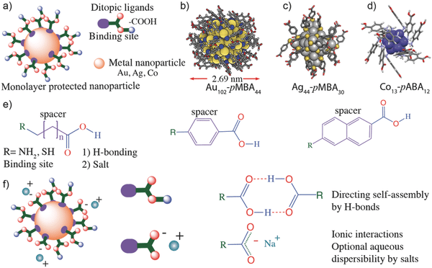
Hình 2. 1: Hình ảnh minh họa cho cấu trúc của Nanoparticles kim loại
Tính chất của nanoparticles kim loại là kết quả của cả kích thước nhỏ và tính chất đặc biệt của vật liệu kim loại. Do kích thước siêu nhỏ, nanoparticles kim loại thường có tỷ lệ bề mặt-tổng thể cao, tạo ra sự tương tác mạnh mẽ với môi trường xung quanh. Điều này dẫn đến những tính chất đặc biệt như khả năng tương tác hóa học cao và tính dẫn điện tốt. Bên cạnh đó, cấu trúc tinh thể của nanoparticles kim loại thường không hoàn hảo và có thể chứa các vùng lỗi, điều này có thể ảnh hưởng đến tính chất dẫn điện và độ bền của chúng.

Tính chất quan trọng khác của nanoparticles kim loại là khả năng plasmonic, tức là khả năng tương tác mạnh mẽ với ánh sáng. Do kích thước nhỏ so với bước sóng của ánh sáng, các electron trong vật liệu có thể được kích thích và dao động theo cấu trúc mô phỏng sóng plasmon, tạo ra hiện tượng hấp thụ và phát ra ánh sáng một cách đặc biệt. Điều này tạo ra nhiều ứng dụng quan trọng trong công nghệ quang học và y học, nhưng cũng đồng thời tạo ra những thách thức về quản lý nhiệt và sự ổn định của nanoparticles kim loại trong các ứng dụng thực tế.

Phương Pháp Sản Xuất
Có nhiều phương pháp sản xuất nanoparticles kim loại được phát triển để đáp ứng nhu cầu của các ứng dụng khác nhau. Dưới đây là một số phương pháp phổ biến được sử dụng để tổng hợp nanoparticles kim loại:
- Phương Pháp Hóa Học:
- Phản ứng Hóa Học: Phương pháp này thường sử dụng các chất liệu hóa học, như muối kim loại và chất khử, để tạo ra các nanoparticles kim loại trong môi trường dung môi hoặc dung dịch. Ví dụ, phản ứng hóa học giữa chloroauric acid (HAuCl4) và natri borohydride (NaBH4) có thể được sử dụng để tổng hợp nanoparticles vàng.
- Phương Pháp Sol-Gel: Đây là phương pháp sử dụng các chất lỏng chứa các phản ứng hóa học để tổng hợp các mạng lưới gel, sau đó chuyển đổi chúng thành dạng hạt nano. Phương pháp này thường được sử dụng để tổng hợp các oxit kim loại như óxide nhôm và óxide titan.
- Phương Pháp Vật Lý:
- Sử Dụng Nhiệt Độ Cao: Phương pháp này thường sử dụng các máy phản ứng nhiệt độ cao để tạo ra điều kiện nhiệt độ và áp suất cao, từ đó kích thích các phản ứng hóa học để tổng hợp nanoparticles kim loại. Ví dụ, phương pháp hấp thụ bằng hơi của kim loại có thể được sử dụng để tổng hợp các hạt kim loại như bạc và đồng.
- Phương Pháp Cắt Gọt Vật Lý: Phương pháp này sử dụng các kỹ thuật vật lý như cắt gọt laser hoặc cắt gọt plasma để tạo ra các hạt kim loại với kích thước chính xác và đồng đều.
- Phương Pháp Tổng Hợp Green:
- Sử Dụng Các Chất Liệu Sinh Học: Phương pháp này sử dụng các chất liệu sinh học như tinh bột, protein, hoặc acid amin để hỗ trợ quá trình tổng hợp của các nanoparticles kim loại. Sự sử dụng các chất liệu này không chỉ giúp giảm thiểu tác động tiêu cực đến môi trường mà còn tạo ra các sản phẩm cuối cùng có tính chất sinh học và sinh học thân thiện.
- Mỗi phương pháp sản xuất có ưu nhược điểm riêng và thường được lựa chọn tùy thuộc vào ứng dụng cụ thể của nanoparticles kim loại. Đối với mỗi phương pháp, việc kiểm soát kích thước, hình dạng và tính chất của các hạt nano là một yếu tố quan trọng đối với sự thành công của quá trình sản xuất.
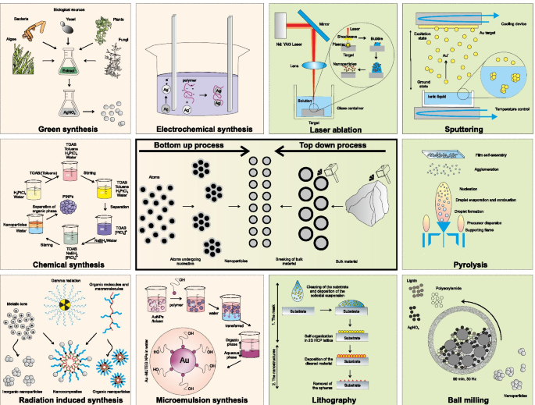
Hình 2. 2: Hình ảnh minh họa cho một số quy trình sản suất Nanoparticles kim loại

Ứng Dụng Nanoparticles Kim Loại
Trong lĩnh vực bán dẫn, nanoparticles kim loại đã có nhiều ứng dụng quan trọng và đa dạng. Dưới đây là một số ứng dụng chính của chúng:
- Tạo Chất Lượng Giao Diện: Nanoparticles kim loại thường được sử dụng để tạo ra các lớp mỏng trong các thiết bị bán dẫn như transistor, diode và vi mạch tích hợp. Bằng cách tạo ra một lớp giao diện mỏng giữa các lớp khác nhau của vật liệu bán dẫn, chúng có thể cải thiện tính đồng nhất và hiệu suất của các thiết bị điện tử.
- Ứng Dụng Trong Solar Cells: Các nanoparticles kim loại như vàng và bạc được sử dụng như một phần của các lớp chuyển đổi ánh sáng trong solar cells. Chúng có khả năng hấp thụ ánh sáng một cách hiệu quả ở mức năng lượng cao, tạo ra hiệu suất chuyển đổi năng lượng tốt hơn cho các thiết bị năng lượng mặt trời.
- Kỹ Thuật Sử Dụng Surface Plasmon Resonance (SPR): SPR là một kỹ thuật quan trọng được sử dụng để nghiên cứu và phân tích tương tác giữa các phân tử trên bề mặt của các mẫu vật liệu. Nanoparticles kim loại như vàng và bạc thường được sử dụng trong SPR vì khả năng của chúng để kích thích plasmon bề mặt, tạo ra một tia sáng cường độ cao và dễ dàng phát hiện.
- Ứng Dụng Trong Cảm Biến: Các nanoparticles kim loại được sử dụng trong việc tạo ra các cảm biến quang và điện cho các ứng dụng trong công nghệ thông tin và y tế. Chúng có thể cải thiện độ nhạy và độ chính xác của cảm biến, cũng như giúp giảm kích thước và chi phí sản xuất của chúng.
- Ứng Dụng Trong Công Nghệ Điện Tử Mềm: Nanoparticles kim loại cũng được sử dụng trong các ứng dụng công nghệ điện tử mềm như màn hình cảm ứng, điện cực mềm và các thiết bị linh hoạt khác. Chúng có thể cung cấp tính linh hoạt và độ dẻo cao cho các thiết bị điện tử mềm mà không làm giảm hiệu suất hoạt động của chúng.
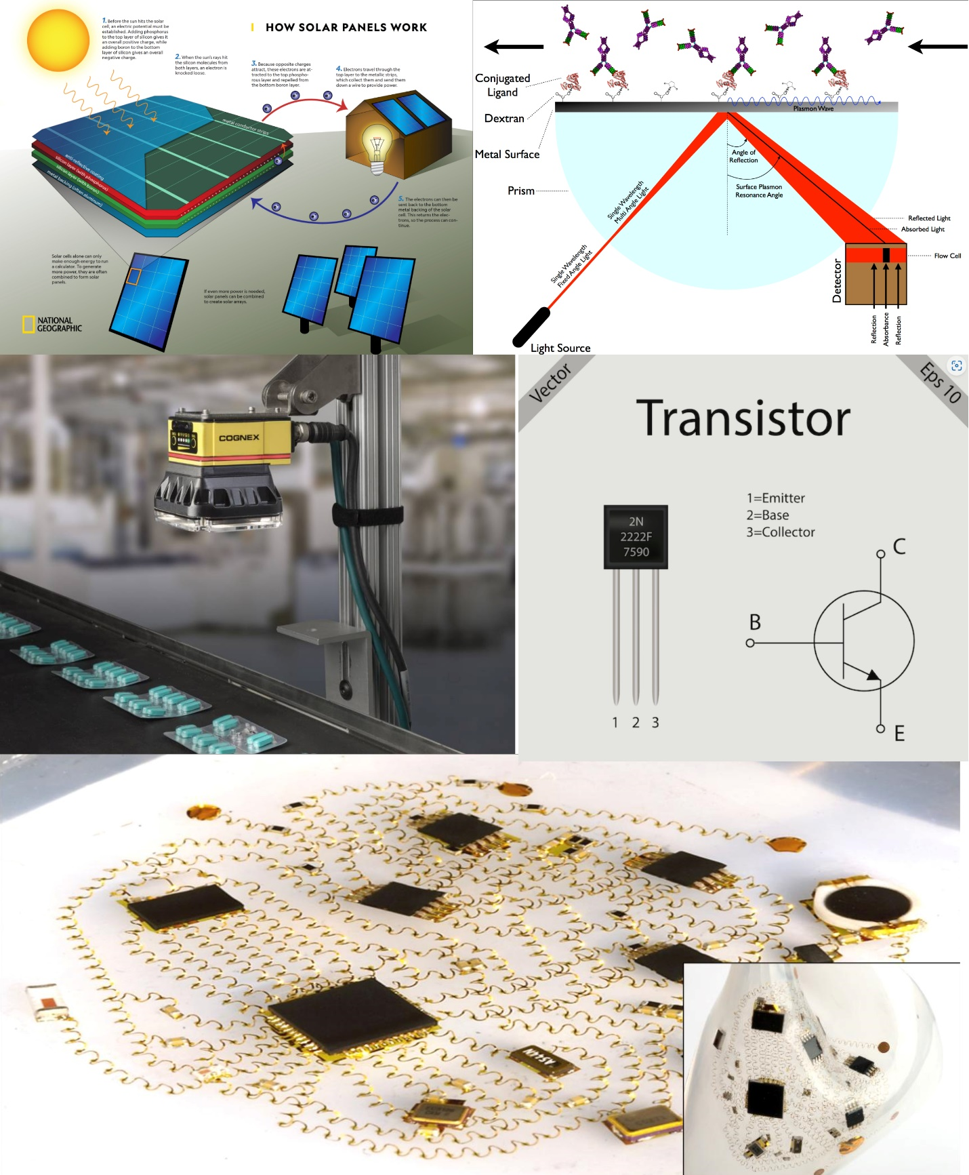
Hình 2. 3: Hình ảnh minh họa cho các ứng dụng của Nanoparticles kim loại
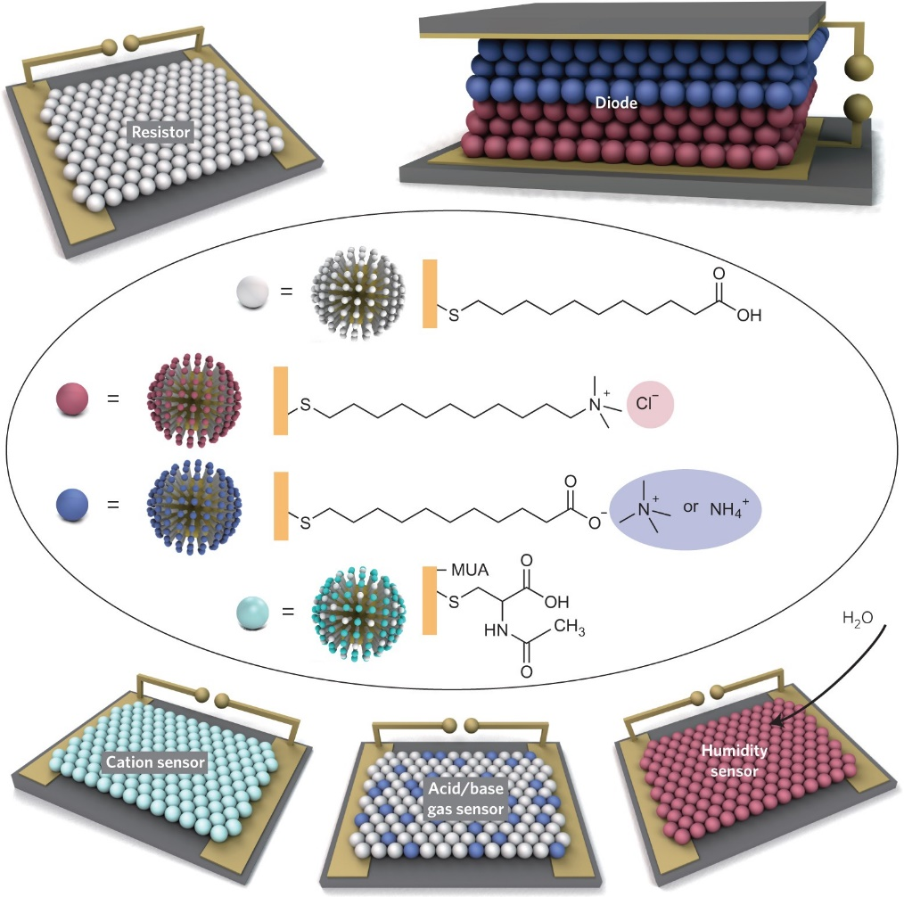
Hình 2. 4: Hình ảnh minh họa cho việc ứng dụng Nanoparticles kim loại trong lĩnh vực bán dẫn
Những ứng dụng trên chỉ là một phần nhỏ của những ứng dụng của nanoparticles kim loại trong lĩnh vực bán dẫn. Sự tiếp tục phát triển và nghiên cứu trong lĩnh vực này hứa hẹn sẽ mang lại nhiều cơ hội mới và sáng tạo trong tương lai.

Nanoparticles Oxit Kim Loại

Cấu Trúc và Tính Chất
Nanoparticles oxit kim loại là các hạt siêu nhỏ được tạo thành từ oxit của các nguyên tố kim loại như nhôm (Al), kẽm (Zn), sắt (Fe), titan (Ti), và nhiều nguyên tố khác. Dưới đây là một mô tả chi tiết về cấu trúc và tính chất của nanoparticles oxit kim loại:
- Cấu Trúc:
- Kích Thước và Hình Dạng: Nanoparticles oxit kim loại thường có kích thước từ vài đến vài trăm nanometer, tùy thuộc vào quy trình sản xuất. Cấu trúc hình dạng của chúng có thể là hạt cầu, hạt lập phương, hoặc các hình dạng khác tùy thuộc vào điều kiện tổng hợp.
- Cấu Trúc Tinh Thể: Cấu trúc tinh thể của nanoparticles oxit kim loại thường có dạng tinh thể vô định hoặc tinh thể bán kết. Cấu trúc này có thể được ổn định bởi sự kết hợp giữa nguyên tố kim loại và nguyên tố oxy trong mạng tinh thể.
- Tính Chất:
- Tính Chất Dẫn Điện và Dẫn Nhiệt: Nanoparticles oxit kim loại thường có tính chất dẫn điện và dẫn nhiệt tương đối tốt. Tuy nhiên, tính chất dẫn điện và dẫn nhiệt của chúng thường thấp hơn so với các kim loại dẫn điện như đồng và nhôm do sự hạn chế của cấu trúc tinh thể và kích thước siêu nhỏ.
- Tính Chất Quang Học: Một số nanoparticles oxit kim loại có thể có tính chất quang học đặc biệt như khả năng hấp thụ và phát quang ánh sáng. Điều này tạo ra nhiều ứng dụng trong lĩnh vực quang học và điện tử.
- Tính Chất Hóa Học: Nanoparticles oxit kim loại thường có tính chất hóa học ổn định và có thể tương tác với các chất khác trong môi trường xung quanh. Điều này làm cho chúng trở thành nguyên liệu hữu ích trong nhiều ứng dụng khác nhau từ y tế đến công nghiệp.
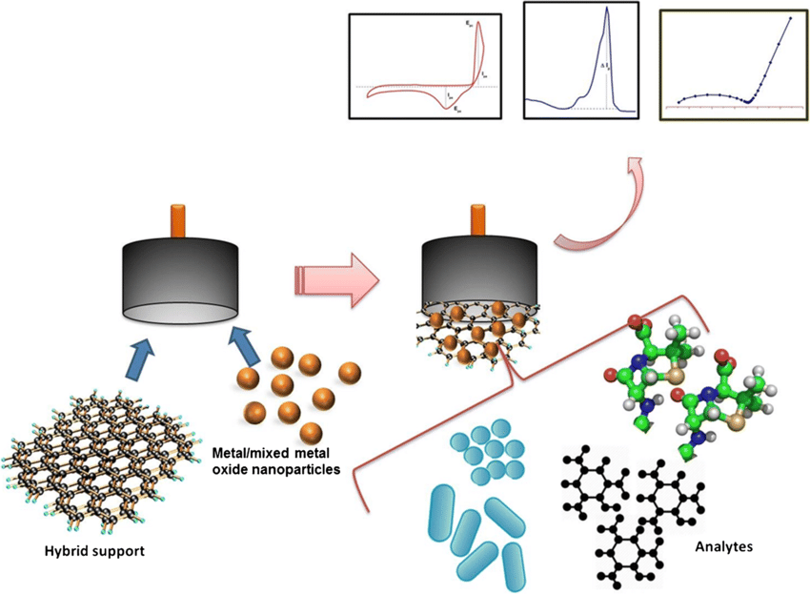
Hình 3. 1: Hình ảnh minh họa cho cấu trúc của Nanoparticles Oxit Kim Loại
Tóm lại, nanoparticles oxit kim loại có cấu trúc và tính chất đa dạng, tạo ra nhiều cơ hội ứng dụng trong nhiều lĩnh vực khác nhau. Sự nghiên cứu và phát triển tiếp tục trong lĩnh vực này có thể dẫn đến việc khám phá thêm nhiều ứng dụng mới và tiềm năng cho nanoparticles oxit kim loại.

Phương Pháp Sản Xuất
Có nhiều phương pháp được sử dụng để sản xuất nanoparticles oxit kim loại, mỗi phương pháp mang lại những đặc điểm riêng và ưu nhược điểm tương ứng. Dưới đây là mô tả chi tiết về một số phương pháp sản xuất phổ biến:
- Phương Pháp Sol-Gel:
- Nguyên Lý: Phương pháp sol-gel sử dụng các chất lỏng hoặc gel chứa các tác chất của oxit kim loại. Sau đó, các tác chất này được khử hoặc oxy hóa để tạo thành các mạng lưới oxit.
- Quy Trình: Bắt đầu bằng việc hòa tan các tác chất oxit trong dung môi để tạo thành dung dịch sol. Dung dịch này sau đó được làm khô hoặc làm rắn để tạo thành gel. Cuối cùng, gel được nung ở nhiệt độ cao để tạo ra các hạt oxit kim loại.
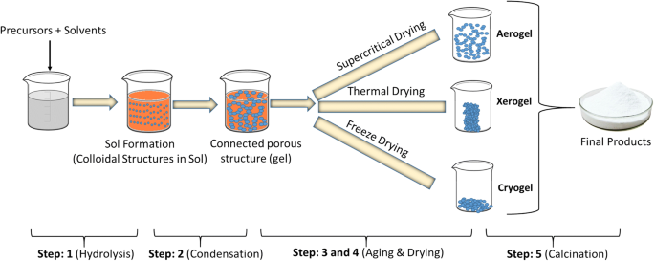
Hình 3. 2: Phương pháp sản xuất Sol-Gel
- Phương Pháp Solvothermal:
- Nguyên Lý: Phương pháp này sử dụng dung môi và nhiệt độ cao để tạo ra các điều kiện cần thiết cho quá trình tự tổ chức và tự tạo hình của các hạt oxit.
- Quy Trình: Các tác chất oxit được hòa tan trong dung môi và đưa vào một bình autoclave. Bình này sau đó được gia nhiệt ở nhiệt độ và áp suất cao trong một thời gian nhất định để kích thích sự tạo thành các hạt oxit kim loại.
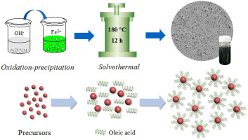
Hình 3. 3: Phương pháp sản xuất Solvothermal
- Phương Pháp CVD (Chemical Vapor Deposition):
- Nguyên Lý: Phương pháp này sử dụng phản ứng hoá học từ hơi hoặc khí để tạo ra các hạt oxit trên bề mặt của vật liệu substrates.
- Quy Trình: Các phản ứng hoá học xảy ra giữa các khí hoặc hơi chứa tác chất oxit và vật liệu substrates ở nhiệt độ và áp suất cao. Kết quả là các hạt oxit kim loại được tạo thành trên bề mặt của substrates.
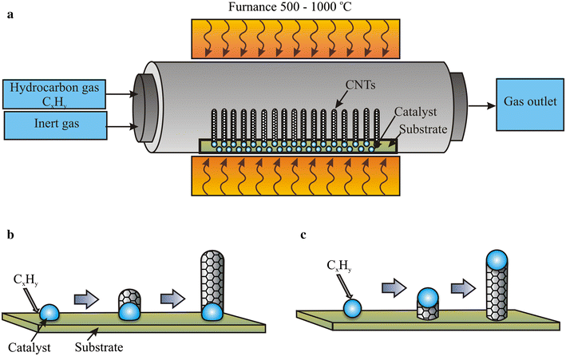
Hình 3. 4: Phương pháp sản xuất CVD

- Phương Pháp Môi Hóa Học:
- Nguyên Lý: Phương pháp này sử dụng các hợp chất hữu cơ có chứa các nguyên tố oxit kim loại để tổng hợp các nanoparticles oxit kim loại.
- Quy Trình: Các hợp chất hữu cơ chứa oxit kim loại được pha loãng trong dung môi hữu cơ và sau đó phản ứng với các chất hóa học khác để tạo ra các hạt oxit kim loại.
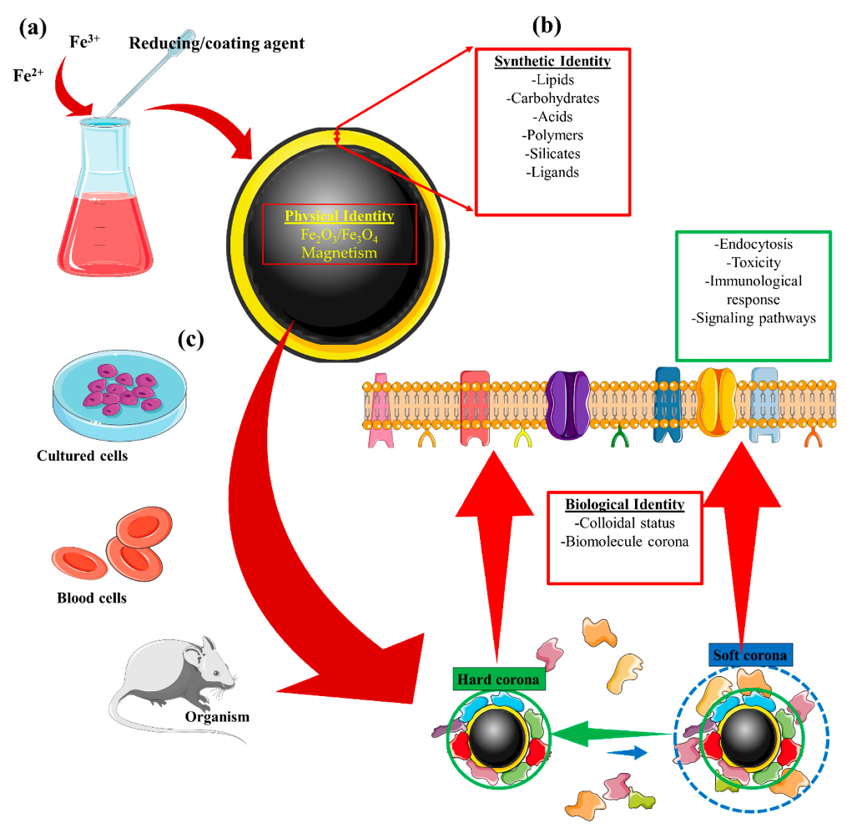
Hình 3. 5: Phương pháp sản xuất môi hóa học
Mỗi phương pháp sản xuất có ưu điểm và hạn chế riêng, và lựa chọn phương pháp phù hợp phụ thuộc vào yêu cầu cụ thể của ứng dụng và điều kiện sản xuất.

Ứng Dụng Nanoparticles Oxit Kim Loại
Nanoparticles oxit kim loại đã có nhiều ứng dụng quan trọng trong lĩnh vực điện tử, mang lại những tiện ích và tính năng cần thiết cho các thiết bị điện tử hiện đại. Dưới đây là một số ứng dụng chủ yếu của chúng trong lĩnh vực này:
- Mạch In Phim Mềm (Flexible Printed Circuit - FPC): Nanoparticles oxit kim loại được sử dụng làm vật liệu dẫn điện trong các mạch in phim mềm. Chúng cung cấp tính linh hoạt cần thiết cho mạch in phim mà vẫn đảm bảo hiệu suất điện tử ổn định và đáng tin cậy.
- Màn Hình Cảm Ứng: Trong công nghệ màn hình cảm ứng, nanoparticles oxit kim loại được sử dụng để tạo ra các lớp dẫn điện mỏng và trong suốt trên bề mặt của màn hình. Điều này cho phép màn hình nhận diện và phản hồi với các cử chỉ cảm ứng của người dùng.
- Điện Cực Quang Phổ (Electrode for Spectroscopy): Các nanoparticles oxit kim loại được sử dụng như điện cực trong các phương pháp phân tích phổ như phổ cực quang. Chúng cung cấp hiệu suất cao và độ ổn định tốt trong việc thu thập dữ liệu phổ từ các mẫu phân tích.
- Ứng Dụng Trong Điện Tử Linh Kiện: Nanoparticles oxit kim loại thường được sử dụng làm vật liệu dẫn điện trong các linh kiện điện tử như transistor, diode và vi mạch tích hợp. Chúng cung cấp hiệu suất dẫn điện tốt và có thể được tích hợp vào các thiết bị điện tử với kích thước nhỏ gọn và độ tin cậy cao.
- Ứng Dụng Trong Năng Lượng Mặt Trời: Trong các thiết bị năng lượng mặt trời, nanoparticles oxit kim loại được sử dụng trong các lớp chuyển đổi ánh sáng để cải thiện hiệu suất thu sóng và chuyển đổi năng lượng mặt trời thành điện năng một cách hiệu quả.
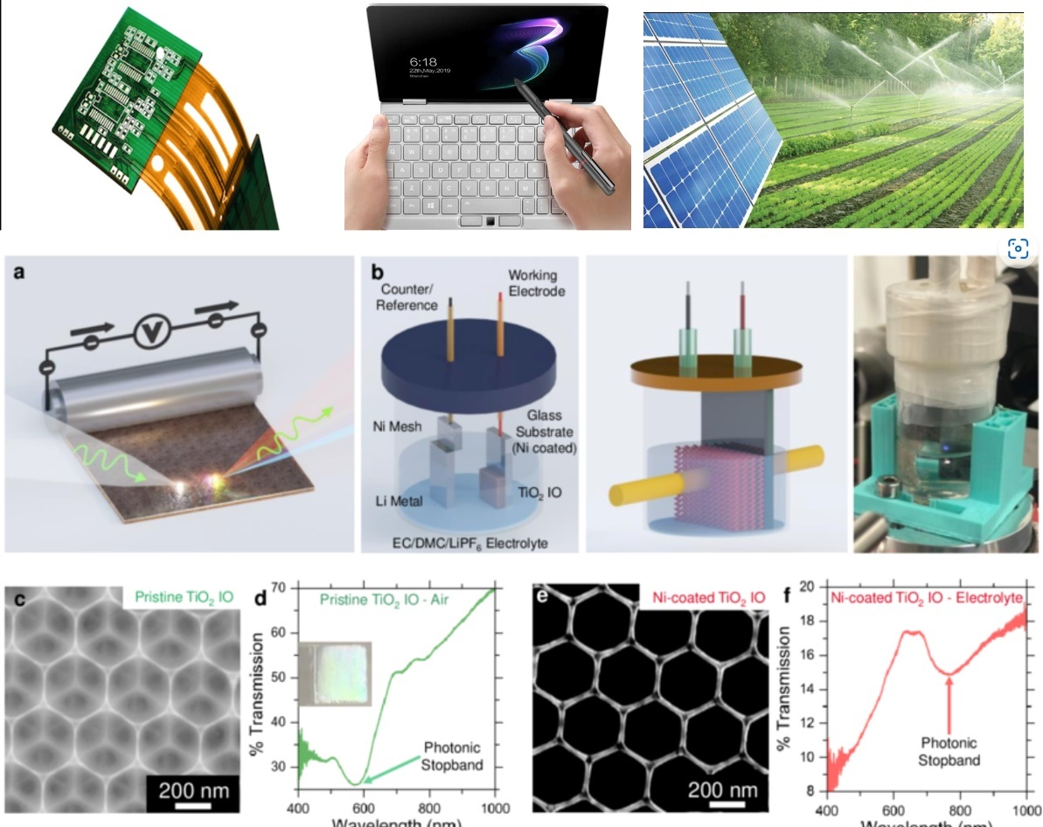
Hình 3. 6: Hình minh họa cho ứng dụng Nanoparticles Oxit kim loại
Những ứng dụng này chỉ là một phần nhỏ của những cách mà nanoparticles oxit kim loại đóng vai trò quan trọng trong lĩnh vực điện tử. Sự tiếp tục phát triển và nghiên cứu trong lĩnh vực này có thể tạo ra nhiều cơ hội mới và tiềm năng cho sự tiến bộ của công nghệ điện tử.

Nanoparticles Điện Tử

Cấu Trúc Và Tính Chất
Nanoparticles điện tử là những hạt vật liệu siêu nhỏ với kích thước từ vài đến vài trăm nanometer, được tạo thành từ các vật liệu semiconductor như silic (Si), germani (Ge), và nhiều nguyên tố khác. Dưới đây là mô tả chi tiết về cấu trúc và tính chất của nanoparticles điện tử:
- Cấu Trúc:
- Kích Thước và Hình Dạng: Nanoparticles điện tử có kích thước siêu nhỏ và thường có hình dạng cầu hoặc hình dạng hạt lập phương. Cấu trúc và hình dạng này có thể được kiểm soát và điều chỉnh thông qua các phương pháp tổng hợp và xử lý.
- Cấu Trúc Tinh Thể: Cấu trúc tinh thể của nanoparticles điện tử thường là tinh thể bán kết hoặc tinh thể vô định, phụ thuộc vào loại vật liệu semiconductor và điều kiện sản xuất.
- Tính Chất:
- Tính Chất Semiconductor: Nanoparticles điện tử thường có tính chất semiconductor, có nghĩa là chúng có khả năng dẫn điện ở mức năng lượng cao hơn so với cảm biến điện trở nhưng thấp hơn so với dẫn điện hoàn toàn.
- Tính Chất Quang Học: Một số nanoparticles điện tử có tính chất quang học đặc biệt, bao gồm khả năng hấp thụ ánh sáng và phát ra ánh sáng khi kích thích. Điều này tạo ra các ứng dụng quan trọng trong quang học và điện tử.
- Tính Chất Điện Tử Đặc Biệt: Do kích thước nhỏ, nanoparticles điện tử thường có tỷ lệ bề mặt-tổng thể cao, tạo ra sự tương tác mạnh mẽ với môi trường xung quanh và có thể ảnh hưởng đến tính chất điện tử của chúng.
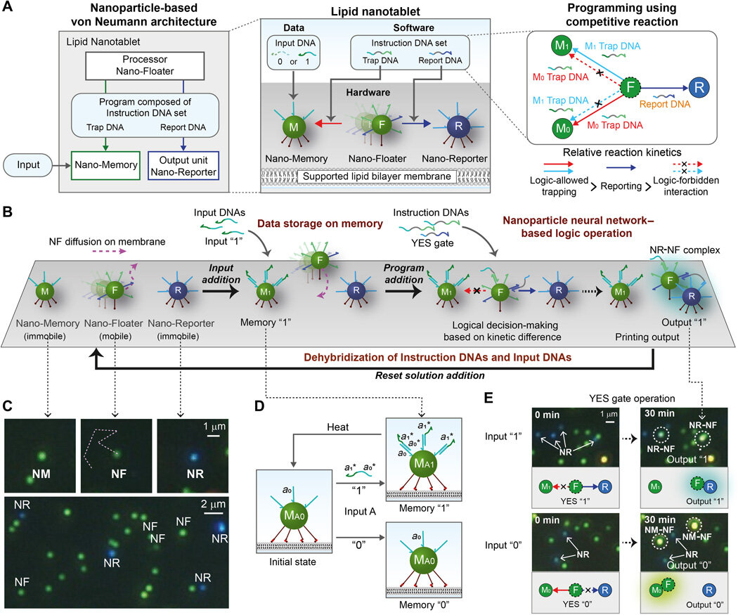
Hình 4. 1: Hình ảnh minh họa cho cấu trúc Nanoparticles điện tử
Tóm lại, nanoparticles điện tử có cấu trúc và tính chất đa dạng, mang lại nhiều tiềm năng trong lĩnh vực điện tử và công nghệ thông tin. Sự tiếp tục nghiên cứu và phát triển trong lĩnh vực này có thể mở ra nhiều cơ hội mới và ứng dụng sáng tạo trong tương lai.

Phương Pháp Sản Xuất
Sản xuất nanoparticles điện tử đòi hỏi sự chính xác và kiểm soát cao để đảm bảo kích thước và tính chất của sản phẩm cuối cùng. Dưới đây là một số phương pháp sản xuất chi tiết:
- Phương Pháp Sol-Gel:
- Nguyên Lý: Sử dụng phản ứng hóa học từ các chất tạo gel để tạo ra các hạt vật liệu tinh khiết.
- Quy Trình: Bắt đầu với việc hòa tan các tác chất semiconductor trong dung môi để tạo thành dung dịch. Sau đó, chất tạo gel được thêm vào dung dịch và kết tủa. Cuối cùng, gel được nung ở nhiệt độ cao để tạo ra các hạt vật liệu tinh khiết.
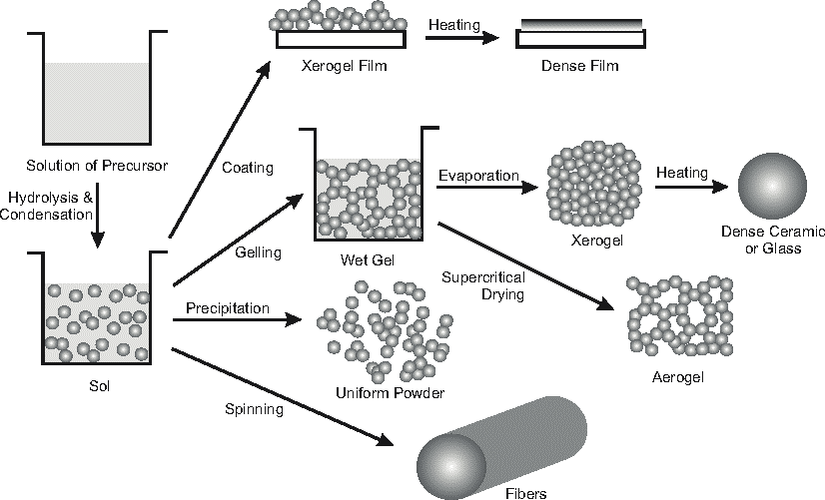
Hình 4. 2: Phương pháp sản xuất Sol-Gel
- Phương Pháp Gas-Phase Synthesis (Phản Ứng Pha Hơi):
- Nguyên Lý: Sử dụng các phản ứng hóa học trong pha hơi để tạo ra các hạt vật liệu từ các phản ứng khí-khí hoặc khí-chất rắn.
- Quy Trình: Các hợp chất semiconductor được phân hủy hoặc phản ứng trong pha hơi dưới điều kiện nhiệt độ và áp suất cụ thể. Các hạt sản phẩm được tạo thành và sau đó được thu thập và tinh chế.
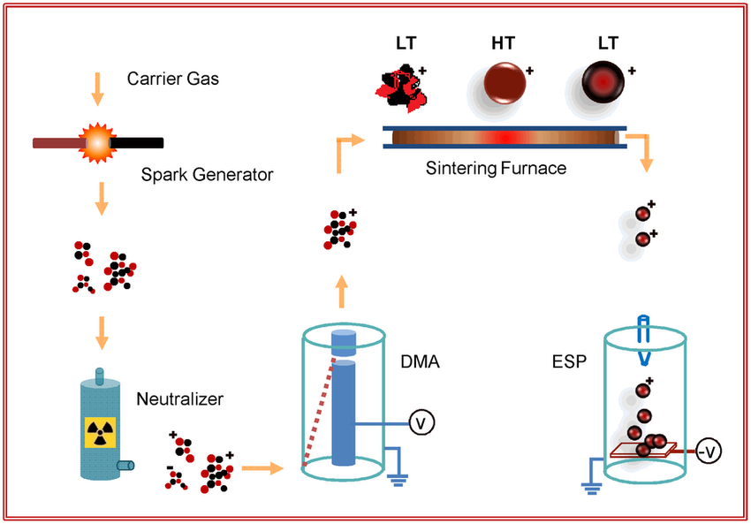
Hình 4. 3: Phương pháp sản xuất Gas-Phase Synthesis
- Phương Pháp Wet Chemistry:
- Nguyên Lý: Sử dụng các phản ứng hóa học trong dung dịch để tạo ra các hạt vật liệu.
- Quy Trình: Bắt đầu với việc hòa tan các tác chất semiconductor trong dung môi để tạo ra dung dịch. Sau đó, các chất phản ứng khác được thêm vào dung dịch để kích thích quá trình hình thành hạt vật liệu. Cuối cùng, các hạt được tách ra và tinh chế từ dung dịch.
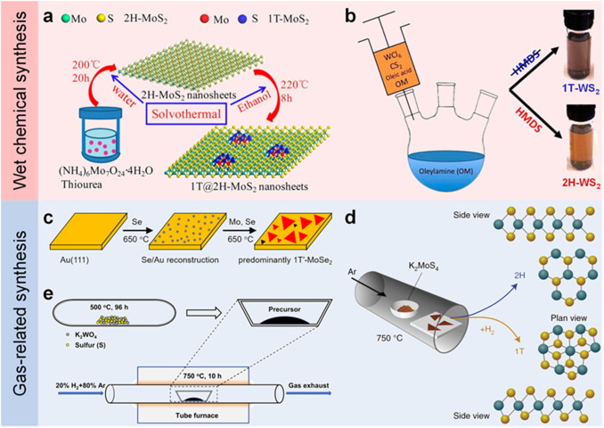
Hình 4. 4: Phương pháp sản xuất Wet Chemistry
- Phương Pháp CVD (Chemical Vapor Deposition):
- Nguyên Lý: Sử dụng các phản ứng hoá học từ hơi hoặc khí để tạo ra các lớp vật liệu trên bề mặt các vật liệu substrates.
- Quy Trình: Các hợp chất semiconductor được phân hủy hoặc phản ứng trong pha hơi dưới điều kiện nhiệt độ và áp suất cao. Các hạt sản phẩm được kết tủa trên bề mặt substrates và sau đó được tinh chế.
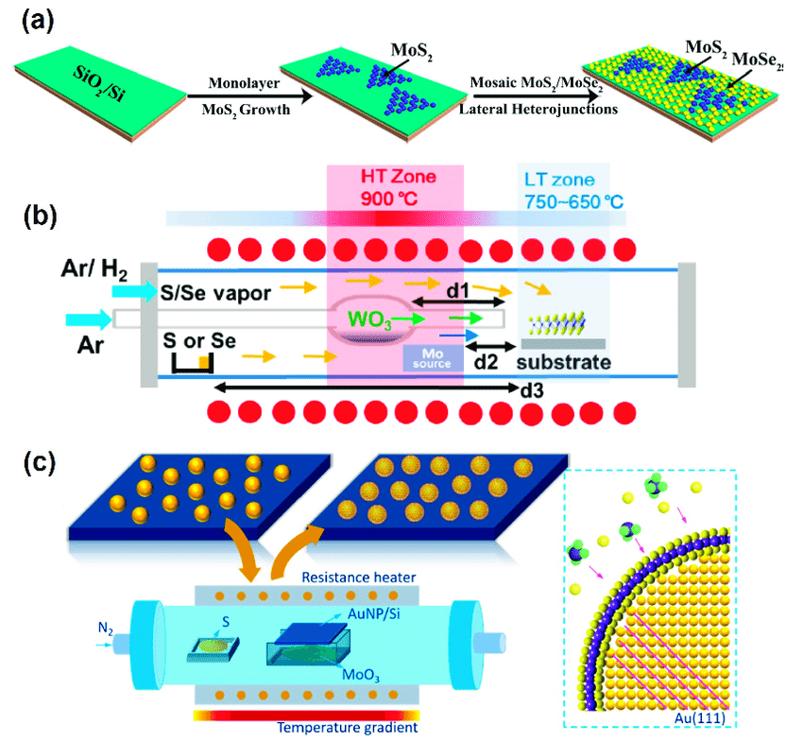
Hình 4. 5: Phương pháp sản xuất Chemical Vapor Deposition
Mỗi phương pháp sản xuất có ưu nhược điểm riêng và thường được lựa chọn tùy thuộc vào yêu cầu cụ thể của ứng dụng và điều kiện sản xuất.

Ứng dụng Nanoparticles Điện Tử
Nanoparticles điện tử có rất nhiều ứng dụng quan trọng trong lĩnh vực điện tử và công nghệ thông tin. Dưới đây là một số ứng dụng chính của chúng:
- Mạch In Phim Mềm (Flexible Printed Circuit - FPC): Nanoparticles điện tử được sử dụng làm vật liệu dẫn điện trong các mạch in phim mềm. Chúng cung cấp tính linh hoạt cần thiết cho mạch in phim mà vẫn đảm bảo hiệu suất điện tử ổn định và đáng tin cậy.
- Màn Hình Cảm Ứng: Trong công nghệ màn hình cảm ứng, nanoparticles điện tử được sử dụng để tạo ra các lớp dẫn điện mỏng và trong suốt trên bề mặt của màn hình. Điều này cho phép màn hình nhận diện và phản hồi với các cử chỉ cảm ứng của người dùng.
- Điện Cực Quang Phổ (Electrode for Spectroscopy): Các nanoparticles điện tử được sử dụng như điện cực trong các phương pháp phân tích phổ như phổ cực quang. Chúng cung cấp hiệu suất cao và độ ổn định tốt trong việc thu thập dữ liệu phổ từ các mẫu phân tích.
- Ứng Dụng Trong Điện Tử Linh Kiện: Nanoparticles điện tử thường được sử dụng làm vật liệu dẫn điện trong các linh kiện điện tử như transistor, diode và vi mạch tích hợp. Chúng cung cấp hiệu suất dẫn điện tốt và có thể được tích hợp vào các thiết bị điện tử với kích thước nhỏ gọn và độ tin cậy cao.
- Ứng Dụng Trong Năng Lượng Mặt Trời: Trong các thiết bị năng lượng mặt trời, nanoparticles điện tử được sử dụng trong các lớp chuyển đổi ánh sáng để cải thiện hiệu suất thu sóng và chuyển đổi năng lượng mặt trời thành điện năng một cách hiệu quả.

- Ứng Dụng Trong Cảm Biến: Các nanoparticles điện tử có thể được sử dụng trong cảm biến điện tử để phát hiện và đo lường các biến đổi điện trở, áp suất, nhiệt độ và các thông số khác trong môi trường xung quanh.
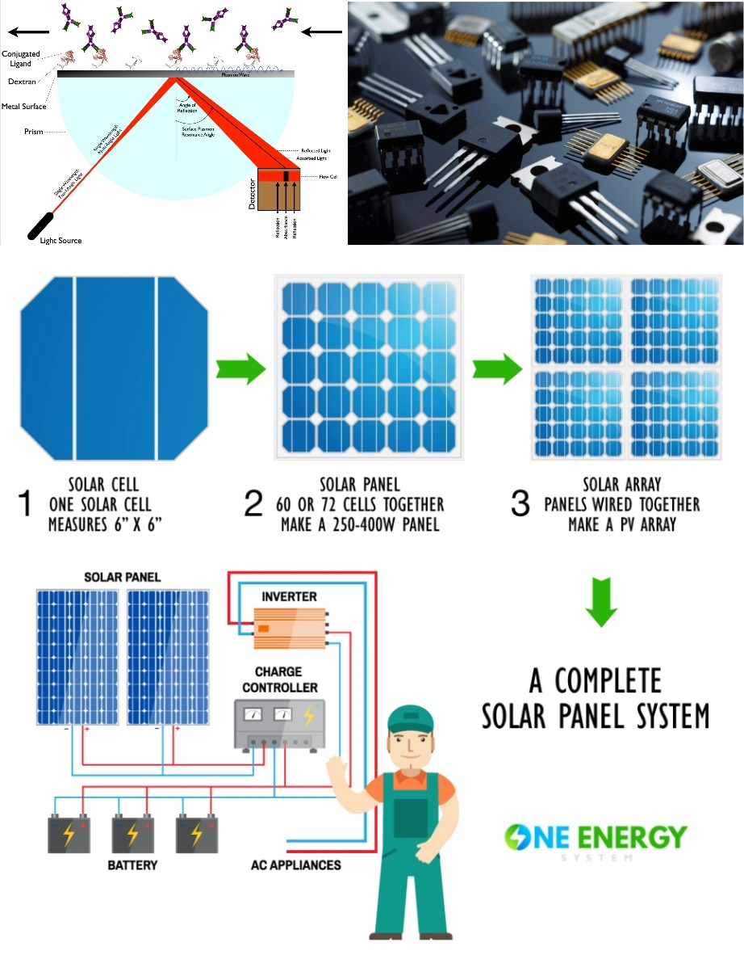
Hình 4. 6: Một số ứng dụng của nanoparticles điện tử
Những ứng dụng này chỉ là một phần nhỏ của tiềm năng của nanoparticles điện tử trong lĩnh vực điện tử. Sự tiếp tục phát triển và nghiên cứu trong lĩnh vực này có thể mở ra nhiều cơ hội mới và ứng dụng sáng tạo trong tương lai.

Thách Thức và Cơ Hội
Trong lĩnh vực nghiên cứu và ứng dụng vật liệu nano, bao gồm cả nanoparticles, có nhiều thách thức và cơ hội cần được xem xét:
- Thách Thức:
- Tính Ổn Định: Một trong những thách thức lớn nhất đối với nanoparticles là duy trì tính ổn định của chúng trong môi trường xung quanh. Sự tương tác với các phân tử khác, như nước và không khí, có thể ảnh hưởng đến tính chất và hiệu suất của nanoparticles.
- Điều Khiển Kích Thước và Hình Dạng: Điều chỉnh và kiểm soát kích thước và hình dạng của nanoparticles là một thách thức kỹ thuật. Sự biến đổi này có thể ảnh hưởng đến tính chất và ứng dụng của chúng.
- Hiệu Suất Sản Xuất: Quá trình sản xuất nanoparticles có thể đắt đỏ và đòi hỏi năng lượng và nguồn lực lớn. Việc tìm ra các phương pháp sản xuất hiệu quả và tiết kiệm chi phí là một thách thức quan trọng.
- An Toàn và Môi Trường: Vấn đề an toàn và ảnh hưởng đến môi trường từ việc sử dụng và xử lý nanoparticles là một mối quan ngại đáng chú ý. Cần phải đảm bảo rằng quá trình sản xuất và ứng dụng của nanoparticles không gây ra tác động tiêu cực đến sức khỏe con người và môi trường.
- Cơ Hội:
- Ứng Dụng Đa Dạng: Nanoparticles có thể được áp dụng trong nhiều lĩnh vực như y học, điện tử, năng lượng tái tạo, và môi trường. Khả năng ứng dụng đa dạng này tạo ra nhiều cơ hội phát triển mới.
- Tăng Cường Hiệu Suất: Sử dụng nanoparticles có thể cải thiện hiệu suất của các thiết bị và sản phẩm, từ pin mặt trời đến dược phẩm và vật liệu điện tử.
- Nghiên Cứu Vật Liệu Mới: Nanoparticles cung cấp một cánh cửa cho việc nghiên cứu và phát triển các vật liệu mới với tính chất và ứng dụng đột phá.
- Tiềm Năng Thị Trường: Sự gia tăng trong nhu cầu về vật liệu nano từ các ngành công nghiệp khác nhau mở ra tiềm năng thị trường lớn cho các sản phẩm và ứng dụng mới.
Tóm lại, mặc dù có những thách thức, nhưng cũng có nhiều cơ hội đáng kể trong việc nghiên cứu và ứng dụng nanoparticles. Sự tiếp tục đầu tư và phát triển trong lĩnh vực này có thể mang lại những tiến bộ đáng kể cho xã hội và công nghiệp.

Kết Luận và Hướng Phát Triển

Trong bối cảnh các nghiên cứu và ứng dụng về vật liệu nano, đặc biệt là nanoparticles, ngày càng trở nên phổ biến và quan trọng, việc đánh giá kết quả và xác định hướng phát triển là vô cùng quan trọng. Dưới đây là kết luận và hướng phát triển tiềm năng cho lĩnh vực này:
- Kết Luận:
- Nanoparticles là một lĩnh vực nghiên cứu và ứng dụng đầy tiềm năng trong nhiều lĩnh vực như y học, điện tử, năng lượng tái tạo và môi trường.
- Các loại nanoparticles như nanoparticles kim loại, oxit kim loại và điện tử có cấu trúc và tính chất đa dạng, mỗi loại mang lại những ứng dụng và tiềm năng riêng.
- Tính ổn định, quá trình sản xuất hiệu quả và an toàn về môi trường là những thách thức quan trọng cần được vượt qua trong việc phát triển và ứng dụng nanoparticles.
Hướng Phát Triển:
- Nghiên Cứu và Phát Triển Công Nghệ Sản Xuất: Cần tiếp tục nghiên cứu và phát triển các phương pháp sản xuất nanoparticles hiệu quả, tiết kiệm năng lượng và có thể quy mô lên sản xuất công nghiệp.
- Tăng Cường An Toàn và Bảo Mật: Đảm bảo rằng quá trình sản xuất và ứng dụng của nanoparticles được thực hiện một cách an toàn và bảo mật, đồng thời giảm thiểu tác động tiêu cực đến sức khỏe con người và môi trường.
- Nghiên Cứu Ứng Dụng Mới: Tiếp tục nghiên cứu và phát triển các ứng dụng mới cho nanoparticles trong các lĩnh vực như y học, năng lượng tái tạo, điện tử linh kiện và môi trường.
- Hợp Tác Liên Ngành: Khuyến khích sự hợp tác giữa các lĩnh vực nghiên cứu và công nghiệp khác nhau để tận dụng tối đa tiềm năng của nanoparticles và tạo ra những sản phẩm và giải pháp đột phá.
- Giáo Dục và Tuyên Truyền: Tăng cường giáo dục và tuyên truyền về vật liệu nano, giúp tăng hiểu biết và nhận thức về ứng dụng và tiềm năng của chúng trong cộng đồng và xã hội.
Tóm lại, với sự cam kết và nỗ lực từ các nhà nghiên cứu, doanh nghiệp và cộng đồng, lĩnh vực nghiên cứu và ứng dụng vật liệu nano, đặc biệt là nanoparticles, có tiềm năng để đóng góp vào sự phát triển bền vững của xã hội và môi trường.

Tài Liệu Tham Khảo
- Congreve, Rodrigo Cáceres, Carolina Paz Quezada, and Varaprasad Kokkarachedu. "Aluminum Oxide Nanoparticles: Properties and Applications Overview." Nanoparticles in Modern Antimicrobial and Antiviral Applications. Cham: Springer International Publishing, 2024. 265-288.
- Havel, Henry, et al. "Nanomedicines: from bench to bedside and beyond." The AAPS journal 18 (2016): 1373-1378.
- Javed, Rabia, et al. "Role of capping agents in the application of nanoparticles in biomedicine and environmental remediation: recent trends and future prospects." Journal of Nanobiotechnology 18 (2020): 1-15.

